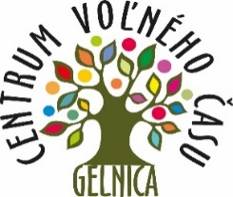

Centrum voľného času v Gelnici

V Ý S L E D K O V Á L I S T I N A

Olympiáda zo slovenského jazyka a literatúry

Dátum: 15. 11. 2023 Počet účastníkov: 7 / 8
Miesto: CVČ Gelnica Počet zúčastnených škôl: 7

Poradie | Meno a priezvisko | Škola | Body test | Body transformácia textu | Body ústna časť | BODY Spolu
1. | Natália MACKOVJAKOVÁ | ZŠsMŠ Margecany | 22 | 13 | 12 | 47
2. | Viktória KOSTELNÍKOVÁ | ZŠsMŠ Helcmanovce | 20 | 12 | 15 | 47
3. | Šimon NALEVANKO | ZŠ Jaklovce | 24 | 13 | 9 | 46
4. | Nella VÝROSTEKOVÁ | OGY Gelnica | 20 | 13 | 13 | 46
5. | Nina LENÁRTOVÁ | ZŠ Kluknava | 15 | 13 | 12 | 40
6. | Katarína NALEVANKOVÁ | ZŠ Gelnica | 14 | 12 | 14 | 40
7. | Laura BODNÁROVÁ | ZŠsMŠ Prakovce | 21 | 4 | 12 | 38

V Gelnici, 22. 11. 2023 Mgr. Kamil Petrík
CVČ Gelnica

